Снежнянская специальная общеобразовательная школа-интернат №42

2014 – 2015 учебный год
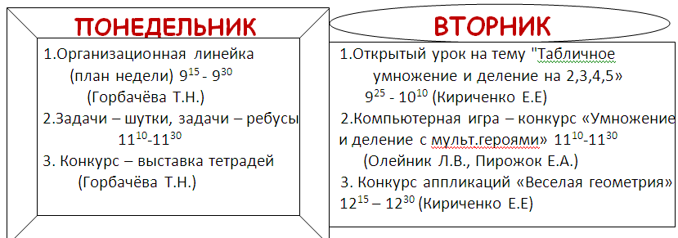
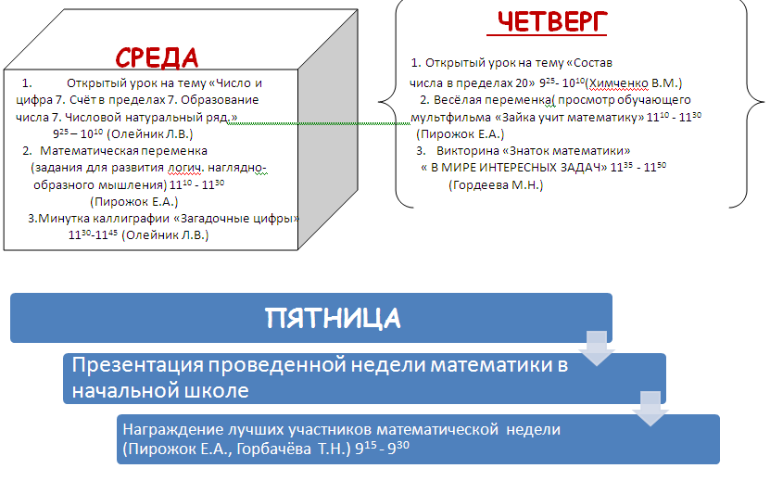
Снежнянская специальная общеобразовательная школа-интернат №42

Подготовила:
учитель начальных классов
Олейник Л.В.

2014 – 2015 учебный год
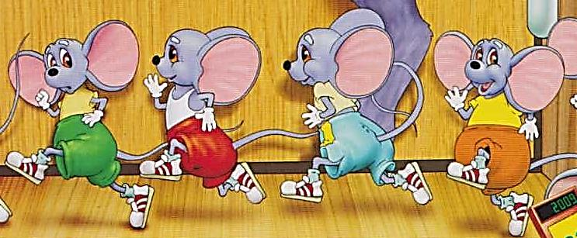
Тема: «Число и цифра 7. Образование числа 7. Счет в пределах 7. Натуральный ряд»
Вид урока: усвоение новых знаний
Цель: знакомство с образованием натурального числа 7
Задачи:
Образовательные: учить обозначать количество, число предметов цифрой 7;употреблять цифру в соответствии с числом предметов;закреплять знания чисел натурального ряда, навыки счёта в пределах 7;
Коррекционно-развивающие: работать над осмыслением действий сложения и вычитания;развивать устойчивое внимание, мышление, творческое воображение;развивать зрительную и слуховую память;развивать мелкую моторику пальцев рук.
Воспитательные: воспитывать умение работать в коллективе;привитие навыков наблюдательности, самостоятельной работы;привитие интереса к урокам математики.
Оборудование: картинный материал «Белоснежка и семь гномов», карточки индивидуального пользования, карточка с цифрой 7, разрезные карточки с цифрами и знаками - + =, картинки с загадками для устного счета, счетные палочки, счеты.

Ход урока:
I. Орг. момент.
Вот и прозвенел звонок.
Начинается урок.
Очень тихо вы садитесь
И работать не ленитесь.

Встало солнце давно. Заглянуло к нам в окно.
На урок торопит нас – МАТЕМАТИКА сейчас.

Девиз урока: « Работать – до седьмого пота!»
- А что значит для вас работать на уроке? (Внимательно слушать учителя, отвечать на вопросы, хорошо учиться).

II. Устный счёт.
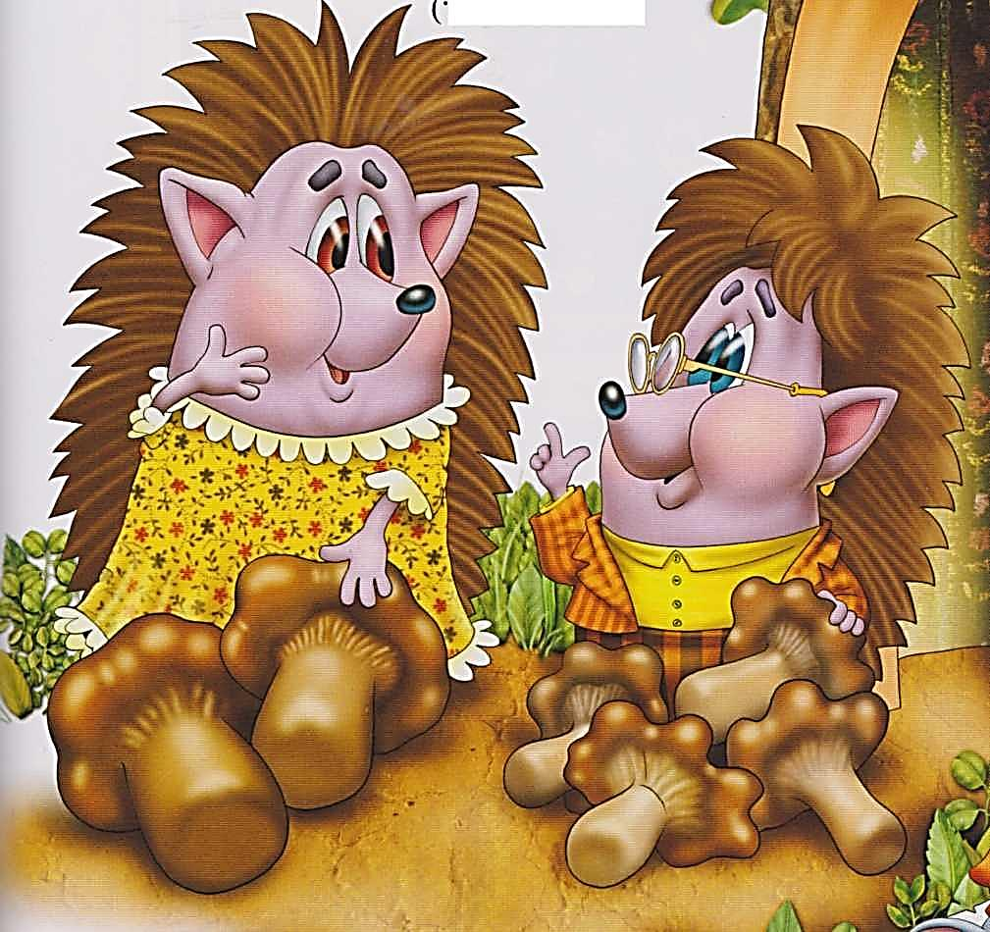
- Сегодня к нам на урок пришла Белоснежка. Она потеряла своих друзей гномов и без вашей помощи не может их найти. Поможем Белоснежке найти её гномов?
А чтобы найти семь гномов нужно выполнить семь заданий.
Задание 1.
1. Работа над задачами, примерами в картинках-стихах:
Сложим дом
Теперь мы кубики возьмем
И сложим кошке новый дом:
Возьмем два этажа сперва,
А после к двум прибавим два.
Попробуй, два плюс два сложи
И посчитай все этажи.
(2 + 2 = 4)
Ежиное сложение
Мама ежиха нашла две свинушки,
А маленький ежик – четыре волнушки.
Сложили грибы возле дома ежи.
И ты их, пожалуйста, тоже сложи.
(2 + 4 = 6)
Садовое сложение
Бандиты в сад решили лезть:
Три вора там, три вора – здесь…
Их увидали сторожа:
И не сидели рук сложа;
Тихонько окружили,
Связали и сложили.
(3 + 3= 6)
Сложение вещей
Все валяется в квартире:
Тапок – три, носков – четыре.
Их сложи и убери.
(И на полках пыль протри!)
Чтобы маму радовать,
Нужно вещи складывать.
(3 + 4 = 7)
Пират Джон
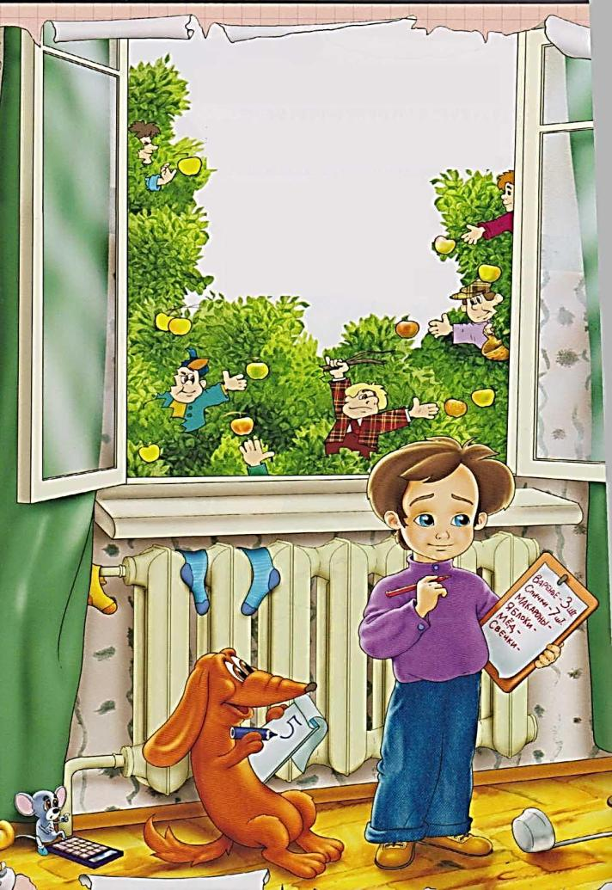
Жил пират по кличке Джон.
Был в бою ужасен он.
Пуля в глаз один попала…
Сколько глаз у Джона стало?
(2 – 1 = 1)
В гостях у Барбоса
Дружок пришел к Барбосу в гости.
Дружок принес три вкусных кости.
Одну съел сам… Теперь вопрос:
А сколько съел костей Барбос?
(3 – 1 = 2)
Сапожки
На прогулку вышла кошка,
Потеряла два сапожка.
- Ух! – заухала сова. –
И без двух осталось…..(2)!
Зайцы
Раз, два, три, четыре, пять…
Вышли зайцы погулять.
Двое зайцев потерялись.
Сколько до дому добрались?
(5 – 2 = 3)
Конфеты
У Светы было пять конфет,
Но отнял три из них сосед.
Пять минус три теперь у Светы
Осталось ровно (две) конфеты!
Какой счет?
Был бой отчаянно суров.
У змея было шесть голов.
Но богатырь срубает три….
Осталось сколько, посмотри!
(6 – 3 = 3)
Семь козлят
Пришел к семи козлятам волк,
Зубами грозно: щелк-щелк-щелк….
Шесть – в животе у волка.
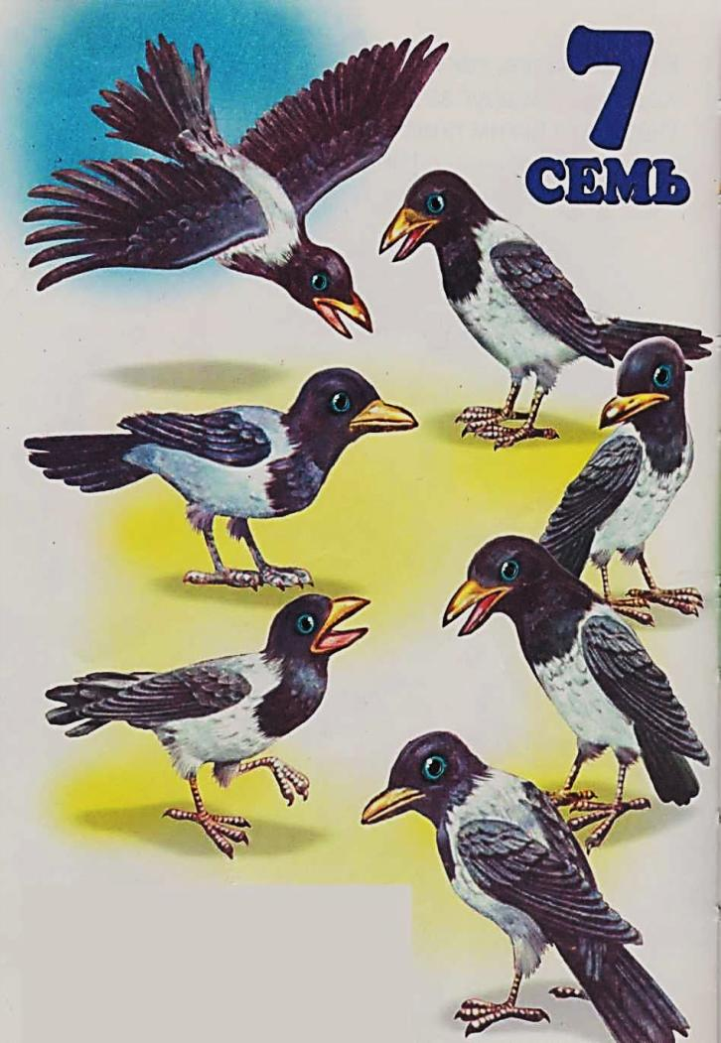
А уцелело сколько?
(7 – 6 = 1)
- С этим заданием мы справились и у нас нашелся первый гном.
Сейчас постараемся выполнить второе задание, а оно будет таким…..

Задание 2.
2. Работа с числовым рядом:
- Прямой счет от 1 до 10.
-Обратный счет от 10 до 1.
- Продолжи счет: 2, 3, 4….; 10, 9, 8…, 1, 2, 3….; и т.д.
- Назови соседей чисел……
- Какое число стоит между числами 5 и 7, 2 и 4, 8 и 10?
-Числа меньше 5, 8, 2, 4.
- Числа больше 3, 9, 7.
- Наименьшее число в числовом ряду.
- Наибольшее число в числовом ряду.
- Молодцы! Вы помогли и второму гному добраться к Белоснежке.
А сейчас поработаем в тетрадях и напишем математический диктант.
Перед этим подготовим наши пальчики к работе.
Пальчиковая гимнастика

Задание 3.
Математический диктант: 2, 5, 7, 1, 10, 9, 3, 4, 6, 8.
- Хорошо все знаете цифры и можете их записывать. И еще один гном нашелся.

III. Работа над новым материалом
Сообщение новой темы
- Ребята, посмотрите, сколько сорок на картинке? Давайте вместе посчитаем…..
Сегодня мы познакомимся с цифрой 7, научимся красиво ее писать, а также узнаем с каких цифр она состоит.

Чтобы к нам присоединился следующий гном нужно вспомнить как правильно должна лежать тетрадь на парте, как правильно сидеть при письме и красиво написать цифру 7.
Задание 4.
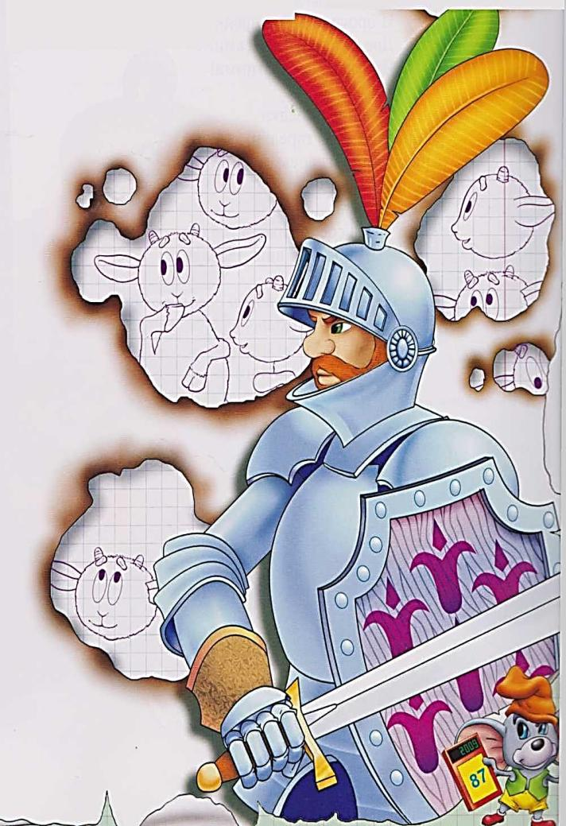
- Давайте вместе с вами вспомним как правильно написать цифру 7.
Работа в тетрадях.
Каллиграфическая минутка. Написание числа 7.
- Вот и еще один гном присоединился к Белоснежке и гномам.

Задание 5
А где мы можем встреться с цифрой семь?
- А ещё цифра 7 встречается в сказках, вспомните эти сказки и назовите. («Волк и семеро козлят», «Сказка о мёртвой царевне и семи богатырях», «Белоснежка и семь гномов»)
- Отгадав загадку, мы узнаем, где ещё встречается цифра 7.
Братцев этих ровно 7.
Вам они известны всем.
Каждую неделю кругом
Они ходят друг за другом.
Попрощается последний –
Появляется передний. (дни недели)
- Назовите дни недели (считают, загибая пальцы)
- Пятый гном тоже появился! А теперь отдохнем и сделаем физминутку.

Физминутка
Гномы утром рано встали (потянулись)
И уборку делать стали
Моют окна, (имитация движения, стоя прямо)
Моют пол, (имитация движения, наклонившись)
Чистят коврик, («подметают» пол)
А потом…
Приглашают в дом друзей, (прыжки на двух ногах)
Чтобы было веселей!

- А теперь выполним следующее задание и узнаем с каких чисел состоит число 7.
Задание 6
Работа со счетными палочками.
- Разложите у себя на партах 6 палочек и справа добавьте еще одну. Сколько палочек стало? Давайте сосчитаем хором. (7)
Какой пример можно составить? (6+1=7 записываю на доске)
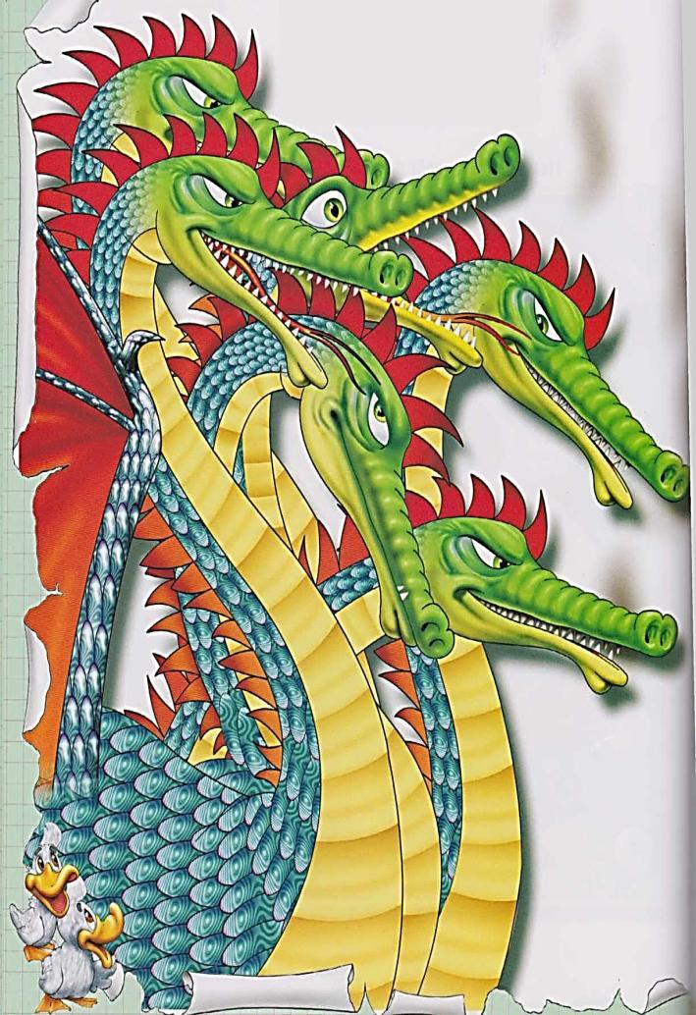
- Положите 4 палочки и добавьте ещё 3. Сколько палочек стало? Какой пример можно записать? (4+3=7 записываю на доске)
-А сейчас отложите 5 палочек, а справа ещё 2. Сколько стало палочек? Составьте пример. (5+2=7 записываю на доске)
-Прочитайте хором примеры. Что у нас получились.
-Молодцы! И этот гном остается с нами! Давайте посчитаем гномов, все ли собрались около Белоснежки? (дети считают хором 1, 2, 3, 4, 5, 6.) Сколько гномов не хватает?(Одного)
Задание 7
IV. Работа в тетрадях.
А вот и он, но что это? Почему гном такой грустный? А-а, он говорит, что пока мы с вами не выполним последнее задание, он не может встретиться со своими друзьями-гномами и Белоснежкой. Поможем гному?
Для начала вспомним название геометрических фигур (по картинке).
- Чертеж по клеточкам за инструкцией учителя квадрата – 7 клеточек. Зарисовка красным цветом.
- Молодцы! Вот мы и помогли гномам встретиться с их любимой Белоснежкой! Гномы и Белоснежка очень вами довольны. Они благодарят вас за то, что вы помогли им встретиться, справившись со всеми заданиями.
VI. Итог
Скажите, с какой цифрой мы сегодня с вами познакомились? (7)
Давайте ещё раз вспомним, как можно получить число 7? (читаем на доске 6+1=7, 5+2=7, 4+3=7)
- В знак благодарности гномы дарят каждому из вас рисунок с цифрой 7. Дома вы раскрасите цифру 7 и гнома, и оставите себе на память, чтобы хорошо запомнить цифру 7.

Давайте улыбнемся друг другу и пожмем друг другу руки.

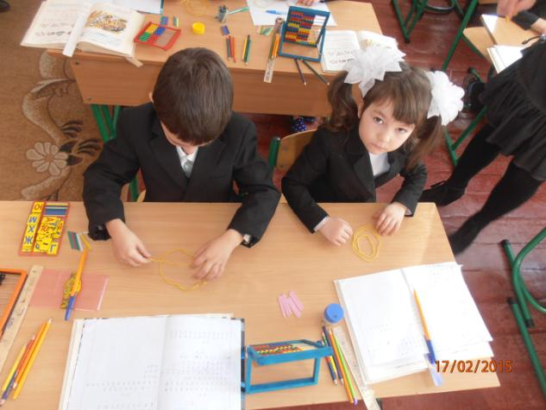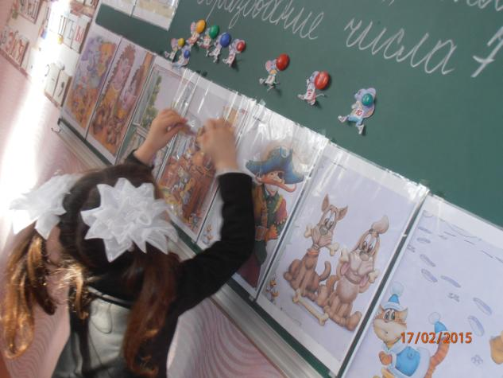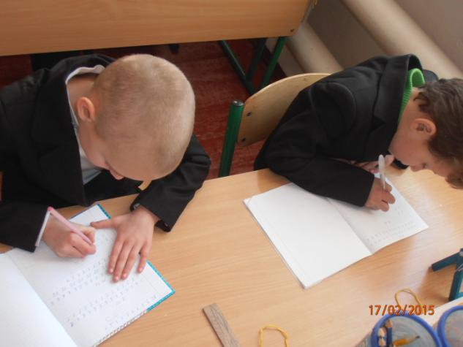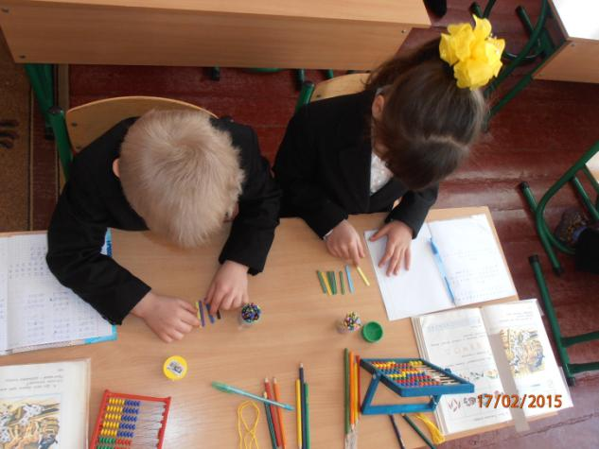
Снежнянская специальная общеобразовательная школа-интернат №42

подготовила:
учитель начальных классов
Химченко В.М.

--2014-2015 учебный год --

Цель: закрепить знания детей о составе чисел в пределах 20, умения решать простые задачи.
Задачи:
Образовательные: закрепление навыков устного счета, состава чисел, решение задач;
Корректирующие: коррекция мыслительных операций анализа и синтеза ( при усвоении места единиц и десятков в числе).
Развивающие: развитие логического мышления, словесно-образного мышления, интегрированная связь с окружающим миром, развитие активного словаря;
Воспитательные: умение работать в коллективе, слушать одноклассников, четко высказывать свои мысли, адекватно реагировать на замечания и поощрения.
Формирование коммуникативной и социальной компетенций.
Оборудование: карточки для индивидуальной работы, карточки для рефлексии, компьютер, презентация, счеты, карточки для дифференцированной работы, карточки к игре «Засели домик».
Тип урока: закрепления знаний.

Ход урока.

I.Подготовительный этап.
1.Организационный момент.
Дети, с каким настроением вы сегодня пришли в школу?
Улыбнитесь друг другу. Садитесь!
Руки? На месте. Ноги? На месте. Локти у края? Спина прямая.
Замечательно. Готовы к уроку?
Быть должны у нас в порядке ручки, книжки и тетрадки.
- Обще-коррекционный этап.
1.НПП. Сколько рук у тигренка? Сколько лап у котенка? Какой четвертый день недели? Что лишнее: ручка, карандаш, отрезок? Чего больше в лесу : сосен или деревьев?
2. Дидактико-психологическая подготовка.
Под снежным покрывалом покоится земля.
В краю большом и малом все белые поля.
О каком времени года идет речь?
Прочитайте пословицу с доски.
Декабрь год кончает, а зиму начинает.
Почему так говорят про декабрь? Какие вы знаете зимние месяцы? Назовите их по порядку. А какой сегодня месяц зимы? Какой он по порядку.
3. Проверка д/з.
Повторение со слабоуспевающими учениками компонентов сложения и вычитания. Сравнение чисел 2-го десятка при помощи наводящих вопросов « На сколько единиц первое число больше второго?», « На сколько единиц второе число меньше первого?»
- Основной этап.
- Сообщение темы и цели урока.
- Актуализация опорных знаний. Устный счет.
Посчитайте от 1 до 20 ( прямой и обратный счет) .
-- Счет от заданного числа : от 6 до 11;от 9 до 13; от 7 до 15; от 13 до 4, от 18 до 9; от 1до 10; от 10 до 1.
Счет двойками : 2 гр. работает напособиях с числовым рядом;
-- счет двойками от 0 до 10, от 10 до 20, от 20 до 10, от10 до 0, от 18 до 8;
-- назовите соседей числа: 12, 11, 17, 10, 5, 7, 18, 15. ( 2 гр. работает с веерами).
--Какое число предшествует числу 13?
--Какое последующее число за числом 13.
Скажите, сколько десятков и единиц в числе 12, 13.
-- Откройте ваши тетради, я буду называть, сколько десятков и единиц в числе, а вы будете писать какое это число (для 2 гр. таблица разрядов).
Физминутка. «Три кота».
Шли по крыше три кота, три кота Василия. ( Ходьба на месте).
Поднимали три хвоста, прямо в небо синее. (Поднимание рук).
Сели кошки на карниз, (приседание) посмотрели вверх и вниз.
И сказали три кота: «Красота! Красота!» (Хлопки в ладоши).
- Повторение и закрепление изученного.
Работа со слайдовой презентацией:
- Слайд «Соотнеси количество предметов с цифрой».
- Слайд «Расставь цифры в порядке увеличения»
- Слайд «Засели домики» (состав числа).
- Слайд «Реши цепочку».
- Слайд «Помоги героям сказок найти свой вагон»
- 7 Слайд «Задачи в стихах».
Работа по карточкам с дифференцированным заданием на устный счет.
- Итог урока. Рефлексия.
Над какой темой работали на уроке? Трудно ли было? Что понравилось?
Оценки за урок. На столах у вас лежат смайлики, изображающие настроение, положите в тетрадь тот, который подходит к вашему настроению.

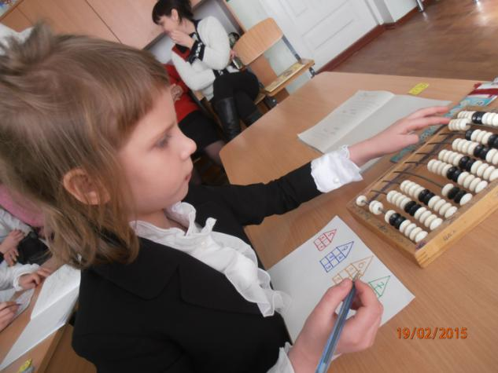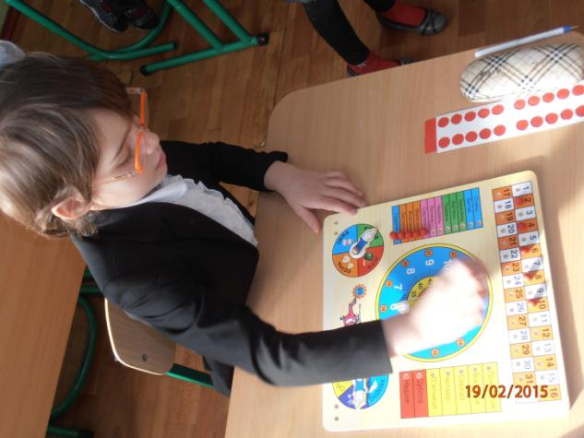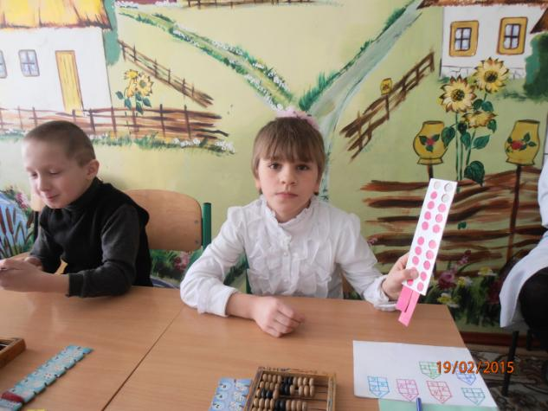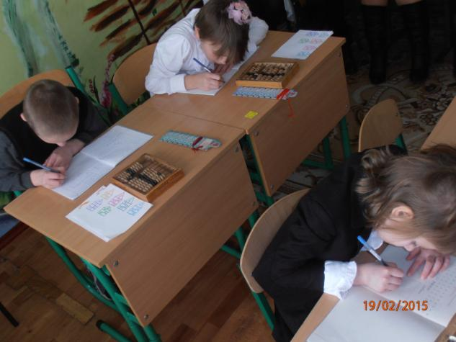
Снежнянская специальная общеобразовательная школа-интернат №42

подготовила:
учитель начальных классов
Гордеева М.Н.

--2014-2015 учебный год --

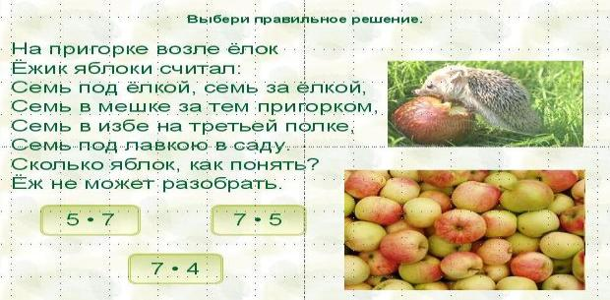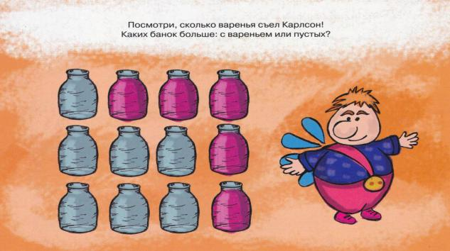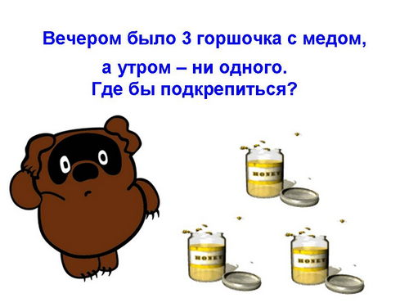
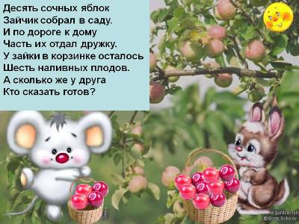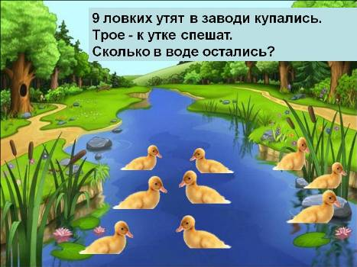
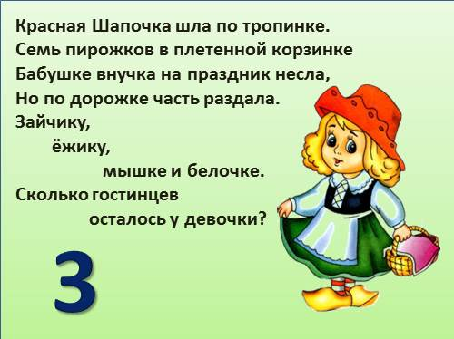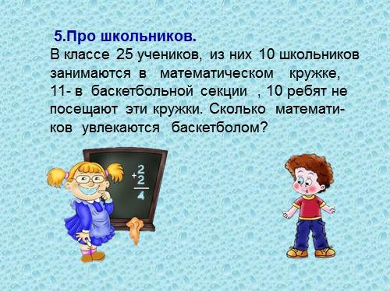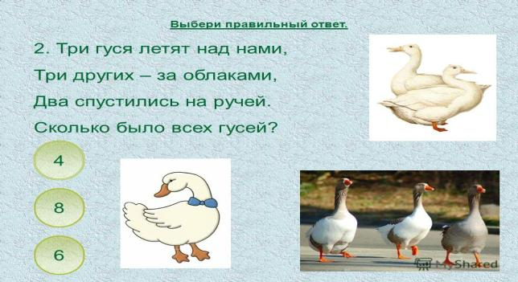

Снежнянская специальная общеобразовательная школа-интернат №42

подготовила :
учитель начальных классов
Пирожок Е.А.

--2014-2015 учебный год –

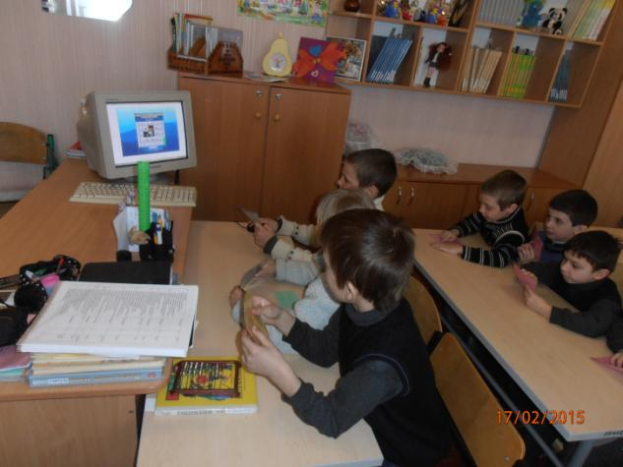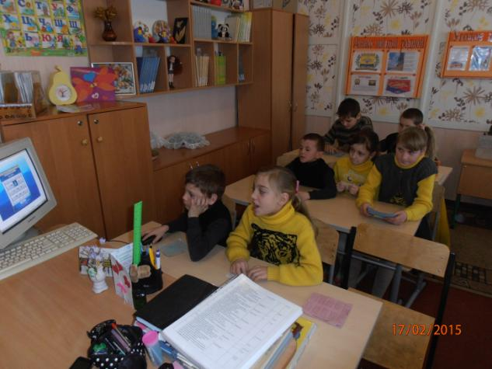

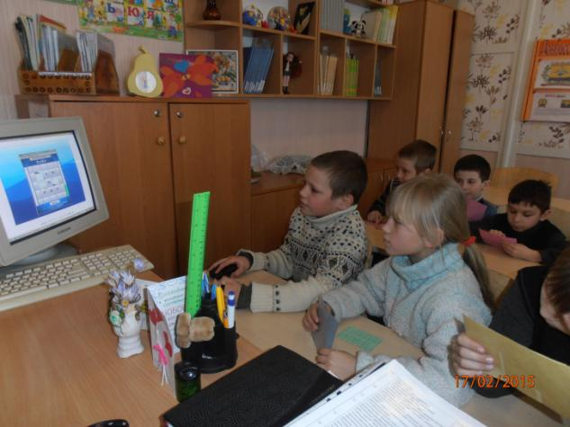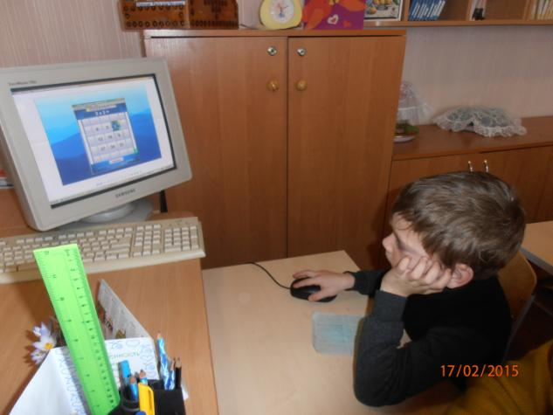
Снежнянская специальная общеобразовательная школа-интернат №42

2014 – 2015 учебный год

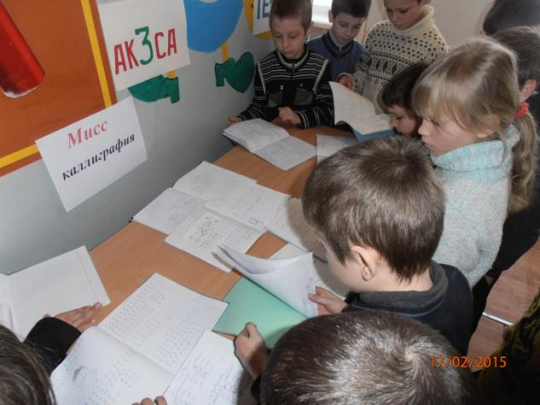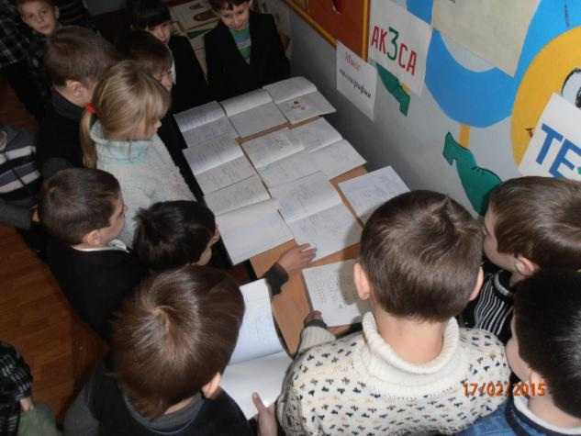
Снежнянская специальная общеобразовательная школа-интернат №42

2014 – 2015 учебный год

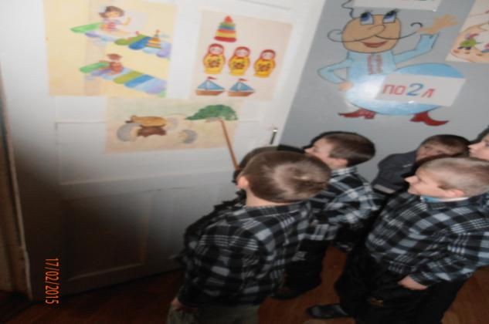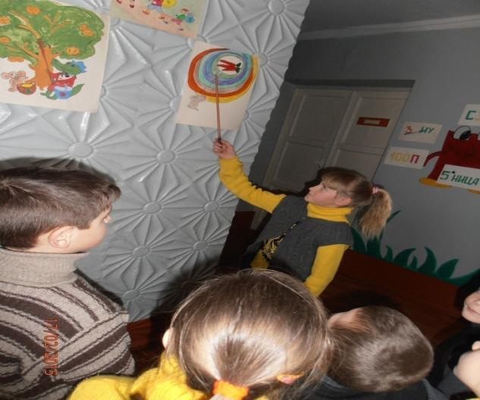
Снежнянская специальная общеобразовательная школа-интернат №42

2014 – 2015 учебный год
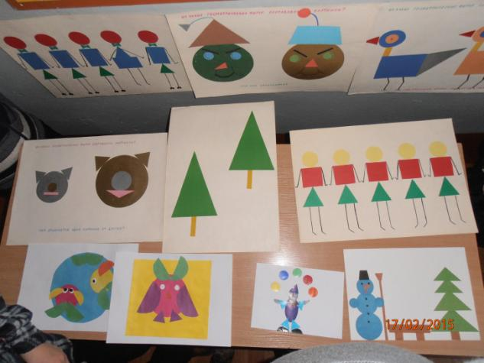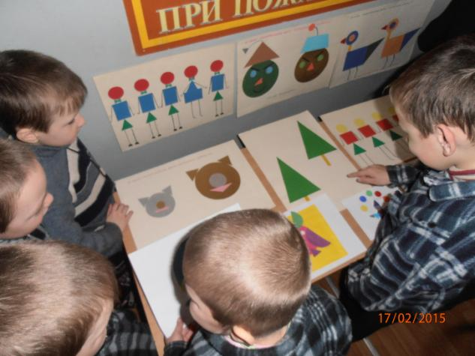
Снежнянская специальная общеобразовательная школа-интернат №42

подготовила :
учитель начальных классов
Пирожок Е.А.

--2014-2015 учебный год –

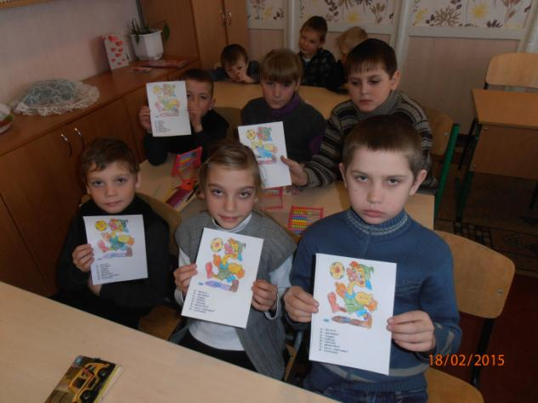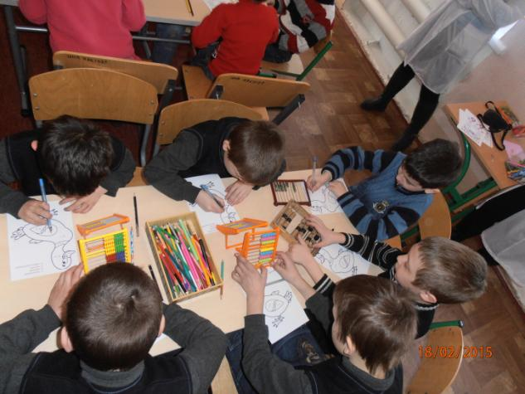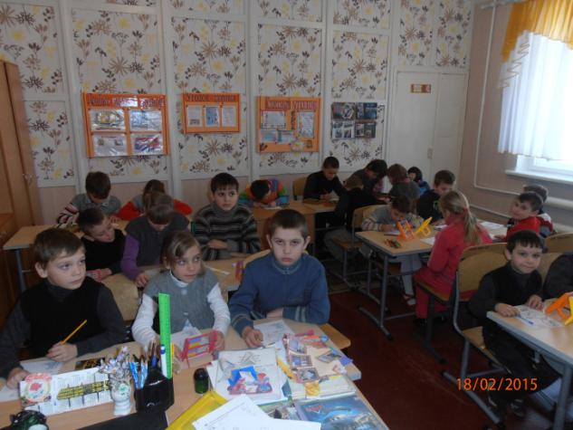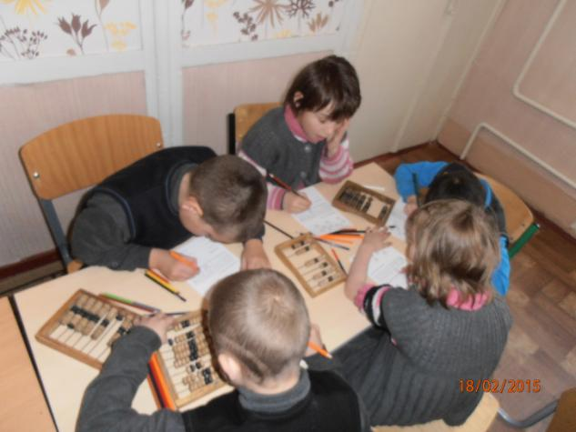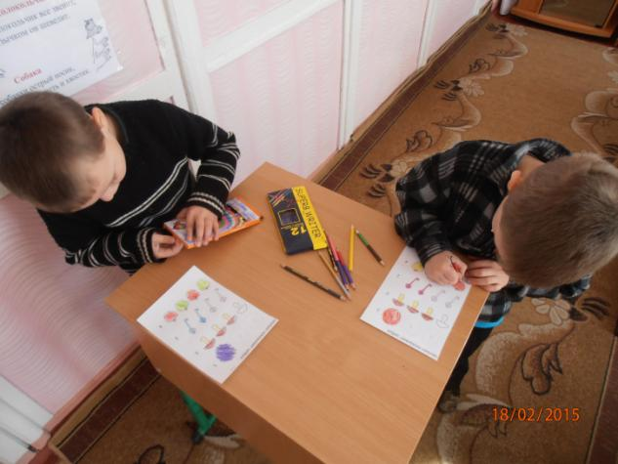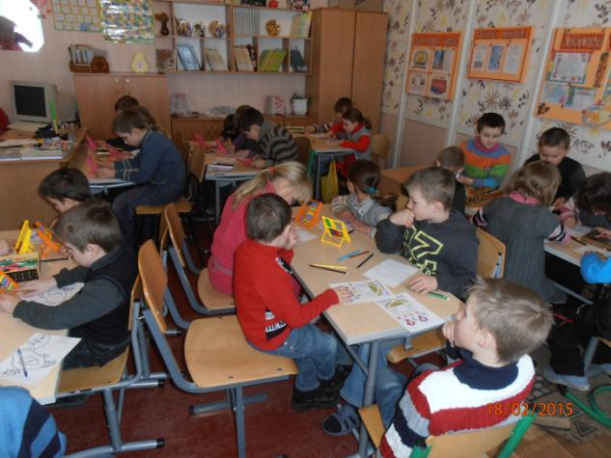
Снежнянская специальная общеобразовательная школа-интернат №42

подготовила :
учитель начальных классов
Пирожок Е.А.

--2014-2015 учебный год –

